Плужник Анастасия Сергеевна 1ИИ-1-11-26
Версия chroma: 1.5.9

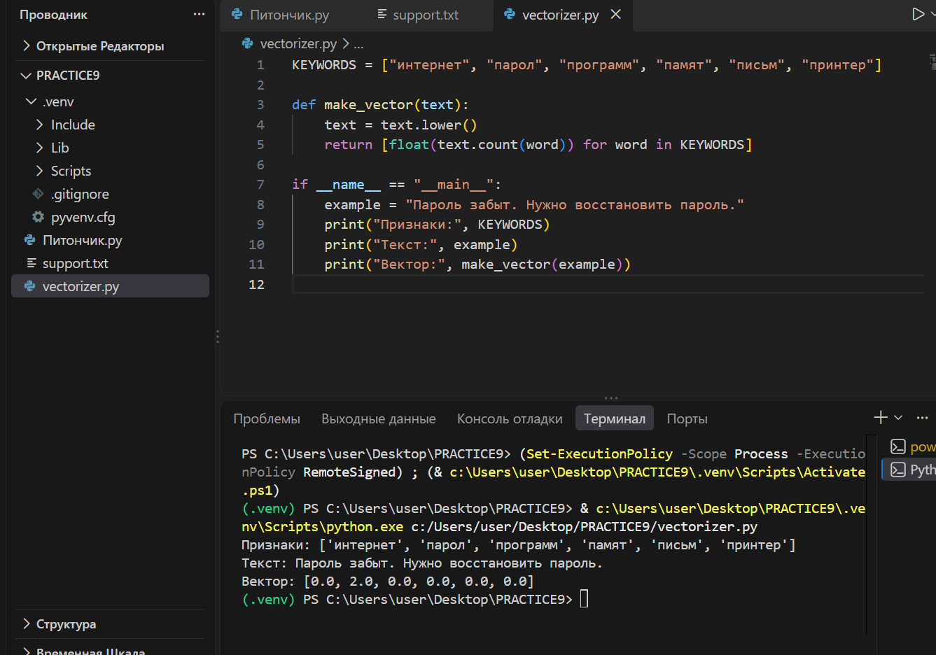

Старый вектор: [0.0, 2.0, 0.0, 0.0, 0.0, 0.0]
Новый вектор: [0.0, 1.0, 2.0, 0.0, 0.0, 0.0]

Напишите в отчёте: количество до и после повторного запуска. Объясните, почему не получилось 12 записей:
Не получилось 12, потому что используется upsert: при совпадении ID он обновляет существующую запись, а не создаёт новую.

ID: support_6
Текст:
Если принтер не печатает, проверьте его питание и подключение. Посмотрите очередь печати. Если проблема сохраняется, сообщите администратору.
Метаданные: {'source': 'support.txt', 'chunk_number': 6}
Вектор: [0.0, 0.0, 0.0, 0.0, 0.0, 1.0]

Количество записей должно быть 6. Напишите в отчёте, почему они сохранились после закрытия программы:
Данные записываются в файлы и не исчезают после закрытия

Запишите, сколько стало совпадений «парол» и что изменилось в векторе:
Стало 5 совпадений вместо 4, потому что добавили «Новый пароль никому не сообщайте». Там есть совпадение «парол».

Вектор: [0.0, 5.0, 0.0, 0.0, 1.0, 0.0]

Вектор: [0.0, 0.0, 0.0, 0.0, 0.0, 0.0]
Вектор: [0.0, 1.0, 0.0, 0.0, 0.0, 0.0]
В отчёте сравните векторы. Объясните, почему человек понимает похожий смысл, а наш счётчик — нет:
«Я забыл секретный код для входа» - ни одна основа не встретилась
«Я забыл пароль» - есть «парол»
Счётчик ищет только точные совпадения основ и не знает синонимов

Коллекция: support_demo_v1
Количество записей: 7

объясните разницу между новым ID и прежним ID:
extra_printer — новый ID, поэтому upsert создал новую запись. Прежние ID уже существовали, поэтому при повторной записи они обновлялись, а не добавлялись

Проверка | Число записей
Пустая новая коллекция | 0
После загрузки шести абзацев | 6
После повторной загрузки | 6
После закрытия и открытия VS Code | 6
После обновления второго абзаца | 6
После добавления extra_printer | 7
После изменения extra_printer | 7

Ответьте своими словами
1. Что такое вектор в этой работе?
Сколько раз в тексте встретилась каждая ключевая основа
2. Что означает порядок чисел в нашем векторе?
Каждое место соответствует своей основе: 1 - интернет, 2 - парол, 3 -программ, 4 - памят, 5 - письм, 6
3. Чем учебный счётчик отличается от модели embeddings?
Счётчик просто считает точные совпадения основ, не понимает синонимы. Модель embeddings - обученная нейросеть, она улавливает смысл
4. Для чего сохраняем текст вместе с вектором?
Вектор - для сравнения
текст - чтобы прочитать найденную инструкцию и передать её нейросети
5. Для чего нужен ID?
Чтобы отличать записи друг от друга и обращаться к конкретной записи
6. Что хранится в метаданных?
Источник и номер фрагмента
7. Чем база на диске отличается от списка Python?
Список исчезает после завершения программы, а база сохраняется в файлах и остаётся после закрытия
8. Почему повторный upsert не удвоил число записей?
Потому что ID те же - upsert обновляет существующие записи, а не создаёт копии
9. Почему чтение support_2 ещё не является поиском по смыслу?
Мы читаем запись по известному ID напрямую, а не сравниваем векторы и не ищем похожие
10. Что нужно сделать с вектором при изменении текста?
Пересчитать вектор и обновить запись через upsert

Напишите 4–5 предложений: что вы создали, какие данные сохраняли, как проверили сохранение и обновление, какое ограничение есть у учебных векторов. Укажите, как эти данные могут пригодиться для последующего поиска в RAG.
В этой работе я создала локальное векторное хранилище Chroma в папке chroma_db и коллекцию support_demo_v1. Сохранила шесть фрагментов текста из support.txt вместе с их векторами, ID и метаданными, а затем добавила седьмую запись extra_printer. Сохранение проверила через повторный запуск, число записей не удвоилось благодаря upsert, через чтение по ID и после перезапуска VS Code. Обновление текста проверила: при добавлении предложения во второй абзац вектор пересчитался, координата «парол» стала 5.0. Ограничение учебных векторов — они не понимают синонимы и не ищут по смыслу. Эти данные пригодятся в RAG: по векторам можно будет находить похожие фрагменты по вопросу пользователя и передавать их нейросети.

